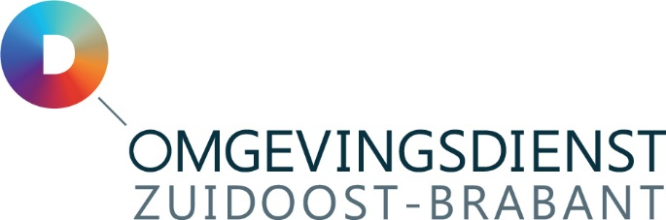

Programma Omgevingswet 2021
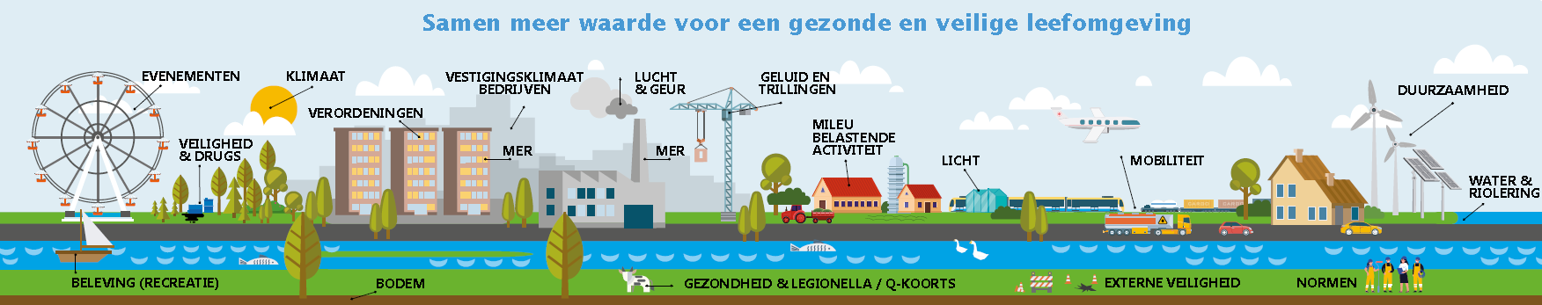

Versie 2.3 18-2-2021

Inhoud
Inleiding / leeswijzer 3
Bouwstenen Bestuursopdracht Omgevingswet 4
Transitie in meerjarig perspectief 6
Programma 2021, beschrijving per bouwsteen 7
1. Proces VTH en Advies ODZOB 7
2. Producten VTH en Advies 7
3. Producten & Diensten Catalogus (PDC) 8
4. Verkennen ambities van de individuele deelnemers 8
5. Training & Opleiding 8
6. Bevoegdheden 9
7. Samenwerking 3OD, Samenwerking Regio 9
8. Projectorganisatie en inzet 10
9. Bruidsschat 10
10. Kernwaarden 10
11. Transitie van Inrichting naar MBA 11
Urenraming programma 2021 11

Inleiding / leeswijzer
Op 19 november is het Algemeen Bestuur van de ODZOB akkoord gegaan met de 10 bouwstenen van de bestuursopdracht Omgevingswet. Middels deze bouwstenen geeft de ODZOB invulling aan de voorbereiding op de inwerkingtreding van de Omgevingswet. Dat gebeurt middels het programma Omgevingswet, dat bestaat uit verschillende jaarschijven.

In dit document zijn de bouwstenen voor het programma Omgevingswet 2021 uitgewerkt dat ter goedkeuring wordt voorgelegd aan het AB van 25 maart 2021.

In het voorstel wordt voortgeborduurd op een eerste inkijk die in september aan het AB is gegeven over het programma voor 2021.

Aan de 10 bouwstenen is in dit voorstel een elfde bouwsteen toegevoegd voor het project van Inrichting naar Milieubelastende Activiteit MBA.
Allereerst volgt een beschrijving van de 10 bouwstenen uit de bestuursopdracht. Daarna treft u een beschrijving aan van de activiteiten in 2021 per bouwsteen.

De bouwstenen vormen de concrete uitwerking van de vier programmalijnen van het programma Omgevingswet.

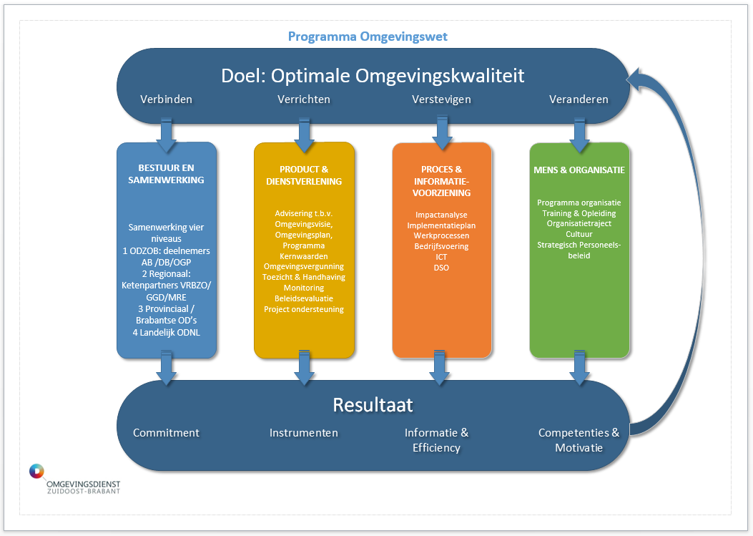

Bouwstenen Bestuursopdracht Omgevingswet
Het landelijke VTH-stelsel met omgevingsdiensten gaat over in de Omgevingswet.
VTH-basistaken worden verplicht uitgevoerd door omgevingsdiensten, onder het construct van een GR.
De ODZOB is onze uitvoeringsdienst en moet voor invoering van de Omgevingswet klaar zijn om haar taken conform wet- en regelgeving uit te kunnen voeren.
Noodzakelijke acties voor 1-1-2021:
Vóórdat de Omgevingswet in werking treedt, moeten we dus een aantal zaken geregeld hebben. Van onderstaande punten 1 t/m 6 is het noodzakelijk (lees urgent en onvermijdelijk) om deze voor 1-1-2021 voor elkaar te krijgen.
- Ontwerpen van het proces VTH en advies van de ODZOB, (gebruikmakend van de pilot Omgevingsloket/DSO) tot processen die passen binnen de letter en geest van de Omgevingswet.
- De inhoudelijke producten van de ODZOB (standaarddocumenten, mandaten, consideransen, standaardvoorschriften, werkinstructies, checklists etc.) ombouwen tot Omgevingswetproducten gericht op een efficiënte en kwalitatief goede taakuitvoering.
- Gebruikmakend van 1) en 2) de PDC van de ODZOB aan te passen aan de Omgevingswet, waarbij we rekening houden met landelijke afspraken over de standaard zaaktypencatalogus en de regionale afspraken uit het project PDC Speelhuismanifest.
- Verkennen wat ambities van individuele deelnemers zijn en welke gevolgen dit heeft voor de werkzaamheden en (capaciteits-)planning van de ODZOB voor 2021 en de jaren erna.
- Ervoor zorgen dat alle betrokken medewerkers van de ODZOB op het juiste moment de benodigde training & opleiding krijgen;
- Daar waar bevoegdheden van taken, die bij de ODZOB belegd zijn, verschuiven een grondige analyse doen van wat dit voor ons allen (deelnemers, ketenpartners, ODZOB) betekent. Dit geldt met name voor bodem, maar ook bij de verandering van inrichting naar activiteit.
Noodzakelijke randvoorwaarden:
Daarnaast zijn er de volgende randvoorwaarden, verwoord in punten 7 en 8.
- Daar waar het kan en meerwaarde heeft dit in gezamenlijkheid met de Brabantse Omgevingsdiensten uitvoeren (Plan van Aanpak, 3OD Top-10) en/of in gezamenlijkheid met onze ketenpartners, rekening houdend met het Speelhuismanifest.
- De benodigde inzet voor deze opgaven ná 2020 in beeld brengen, net als de gevolgen voor de kwantitatieve en kwalitatieve capaciteitsplanning van de ODZOB.
Wenselijke acties:
In het kader van efficiëntie stellen we voor om een aantal onderwerpen als ODZOB voor te bereiden. Dit om kosten bij alle deelnemers individueel te besparen en door op basis van gezamenlijke uitgangspunten efficiënter te kunnen werken, punten 9 en 10:
- De Bruidsschat analyseren middels een quickscan waarbij we: in beeld brengen welke regels in onze regio wel/niet van toepassing zijn, welke regels wel/niet gebruikt worden welke regels wel/niet voor aanpassen in aanmerking komen; het advies wordt door onze deelnemers gebruikt bij de invulling van de Bruidsschat in Omgevingsplannen, waarbij de uiteindelijke afweging aan het bevoegd gezag is.
- Invulling geven aan een gemeenschappelijk beeld over kernwaarden Omgevingskwaliteit. Deelnemers kunnen deze als handreiking gebruiken bij het opstellen van Omgevingsvisies en Omgevingsplannen.

Transitie in meerjarig perspectief
Het wetgevingstraject van de Omgevingswet is een transitie van wet- en regelgeving die een grote impact heeft op de bedrijfsvoering, de producten en processen, de manier van werken en op de samenwerking tussen alle partners binnen en buiten de regio. Dit vergt inzet over meerdere jaren, waarbij de grootste inzet wordt verwacht in de jaren vlak voor en vlak na de inwerkingtreding van de Omgevingswet. Voor deze periode wordt middels het programma jaarlijks in beeld gebracht wat de benodigde inspanningen zijn.
In dit document zijn de benodigde inspanningen voor de invoering van de Omgevingswet voor de jaarschijf 2021 uitgewerkt.
In onderstaande infographic is een en ander, vanuit het perspectief van de ODZOB, ter illustratie uitgewerkt.

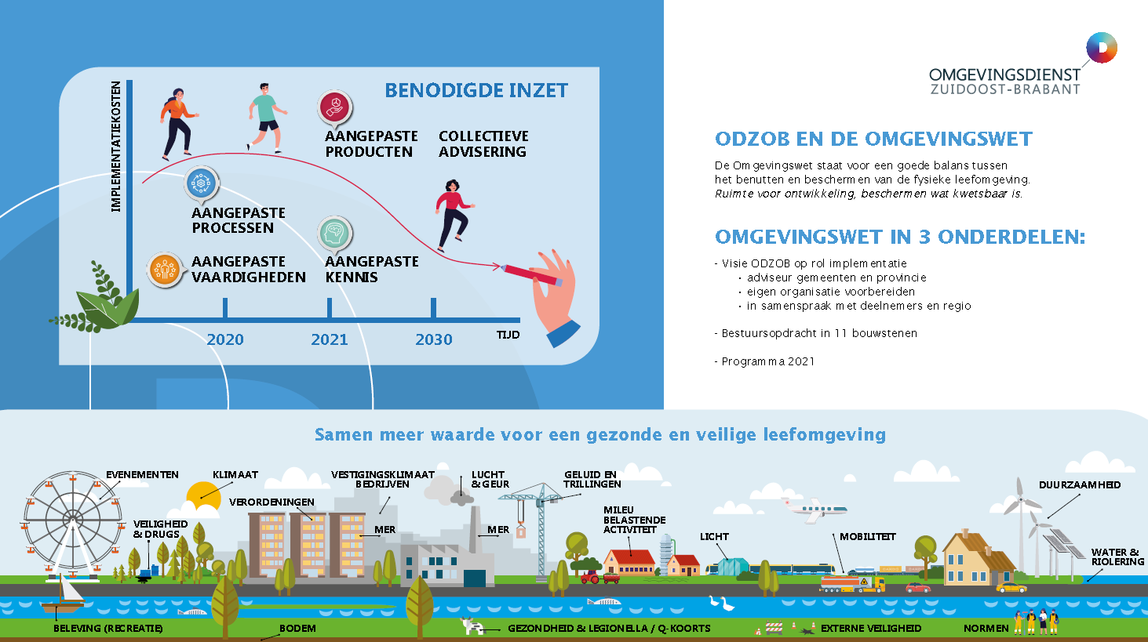

Programma 2021, beschrijving per bouwsteen

Proces VTH en Advies ODZOB
  - Oefenen processen (nieuw/noodzakelijk)
In het regionale project ketenproces/samenwerkingsafspraken is vanuit verschillende deelnemers naar voren gekomen dat het van groot belang is te oefenen met de nieuwe processen, samenwerkingsafspraken, de Omgevingstafel, systemen en werkinstructies. Dit met als doel om te testen of een en ander zoals uitgewerkt ook zo werkt in de praktijk, om te evalueren en zo nodig bij te stellen. In het najaar wordt hiervoor een plan uitgewerkt, waarbij deelnemers en ketenpartners worden betrokken. De inzet vanuit ODZOB is geraamd op 1090 uur. Deze inzet heeft betrekking op de trekkersrol (aansturen werkgroep, organiseren, plannen, evalueren) en de inzet van inhoudelijke medewerkers die in de processen worden betrokken bij het oefenen. Het gaat om het ketenproces waarbij zowel onze deelnemers (gemeenten, provincie) als ketenpartners (GGD, Veiligheidsregio, Waterschappen, Rijkswaterstaat) rollen in samenwerking met elkaar vervullen. Alle partners in de keten worden betrokken bij het oefenen.
  - Ketenproces en samenwerkingsafspraken Toezicht & Handhaving (nieuw/noodzakelijk)
Deelnemers hebben het verzoek geuit om ook voor het proces Toezicht & Handhaving een ketenproces en samenwerkingsafspraken te maken.
In 2021 wordt een regionaal project opgestart om – net zoals dat gebeurt voor de vergunningen en meldingen – het ketenproces voor toezicht & handhaving vorm te geven en samenwerkingsafspraken te maken. De inzet vanuit ODZOB is geraamd op 405 uur.
  - Doorloop project Samenwerkingsafspraken Omgevingswet Voorfase & Vergunning (deels doorgeschoven)
Dit regionale project heeft een beperkte doorloop in 2021. Het project is begin februari afgerond en opgeleverd. Hiermee zijn in 2021 76 uren gemoeid.

Producten VTH en Advies
  - Implementatie pilot geluid (deels doorgeschoven uren/deels extra)
De wijziging van de rekenregels en de manier van rekenen voor de geluidsaspecten zijn nog niet bekend. Het effect van deze rekenregels zal in de actieplannen verwerkt dienen te worden. Voor de implementatie van de geluidwerkzaamheden en de grote invloed van de verandering van de wet- en regelgeving, met name de rekenregels, zijn in 2021 naar verwachting circa 250 uur nodig. Hierbij wordt opgemerkt dat in het kader van het Regionaal Meetnet Lucht en Geluid metingen kunnen worden uitgevoerd om te vergelijken met de rekenmodellen. De uitrol van fase 2 geluid staat gepland voor 2021.
  - Juridische ondersteuning (doorgeschoven uit 2020)
Uit de analyse van het uitstel van de Omgevingswet in mei 2020 kwam naar voren dat het voor juridische ondersteuning logisch is dat een groot deel van deze uren nodig is in de maanden voor en na de datum van inwerkingtreding en dat het daarom wenselijk is om een deel van deze uren door te schuiven naar 2021. Wat in 2021 nodig is, wordt geraamd op 250 uur.
  - Uitwerking sjablonen vak teams (nieuw)
De projecten producten VTH en Advies hebben standaard sjablonen en standaard documenten opgeleverd die per vakteam op specifieke onderdelen verdere uitwerking behoeven. Het betreft alle vakdisciplines, waardoor vrijwel alle teams hierbij betrokken worden. Voor 2021 is hiervoor 600 uur geraamd, alsmede 600 uur voor 2022.
  - Producten vergunning Omgevingswet (deels doorgeschoven)
Dit project heeft een beperkte doorloop in 2021. Het project is begin februari afgerond en opgeleverd. Hiermee zijn in 2021 90 uren gemoeid.

Producten & Diensten Catalogus (PDC)
  - Financiële effecten Omgevingswet (nieuw/noodzakelijk)
Deelnemers hebben naast kengetallen voor leges, behoefte aan breder inzicht in de effecten van de kosten voor de uitvoering van de Omgevingswet. Om die reden wordt een project uitgevoerd om hier benodigd inzicht in te verschaffen. De inzet wordt geraamd op 200 uur.
  - Advies leges (doorgeschoven uit 2020)
Er wordt een advies opgesteld over de kosten van producten van de ODZOB, waarvoor deelnemers, rekening houdend met deze kosten leges kunnen heffen.
Hierbij wordt gebruikgemaakt van de landelijk in ODNL op te stellen grondslag. Omdat deze grondslag pas in het eerste kwartaal van 2021 klaar is, wordt het deelproject, met 120 uur aan inzet, doorgeschoven van 2020 naar 2021.
  - Ombouwen PDC naar Omgevingswet (nieuw/noodzakelijk)
De invoering van de Omgevingswet vraagt om een herziening van de PDC, waarbij de producten worden aangepast aan de nieuwe systematiek van de Omgevingswet. Hiermee is in 2020 een begin gemaakt. De aanpassingen vergen meer tijd en inzet dan eerder geraamd. Voor 2021 wordt 200 uur extra geraamd.
  - Regionaal project PDC (nieuw/noodzakelijk)
In het kader van de regionale samenwerking Omgevingswet is het regionale project PDC in 2021 gestart. De bedoeling van het regionale project is dat de drie PDC’s van de verbonden partijen GGD, VRBZO en ODZOB op elkaar afgestemd en geharmoniseerd worden. De inzet ten behoeve van deze slag bedraagt in 2021 200 uur.

Verkennen ambities van de individuele deelnemers
  - Actualiseren ambities 2021 (nieuw/noodzakelijk)
Het is van belang om het beeld van de ambities van de deelnemers met betrekking tot de uitvoering van de Omgevingswet regelmatig te actualiseren om zo de bestuursopdracht zo nodig bij te stellen. Voor 2021 is voor de actualisatie 100 uur geraamd.

Training & Opleiding
  - Vakinhoudelijke trainingen (doorgeschoven uit 2020)
De vakinhoudelijke cursussen worden in verband met het uitstel van de invoering van de Omgevingswet voor een groot gedeelte verschoven naar 2021. Hiermee zijn 1100 opleidingsuren gemoeid voor 2021.
  - Praktijkcursussen (doorgeschoven uit 2020)
De praktijkcursussen worden in verband met het uitstel van de invoering van de Omgevingswet voor een groot gedeelte verschoven naar 2021. Hiermee zijn 600 opleidingsuren gemoeid voor 2021.
  - Omgevingsbewust handelen (doorgeschoven uit 2020)
Ook de trainingen gericht op omgevingsbewust handelen worden voor een groot deel verschoven naar 2021. Hiermee zijn 1140 uur gemoeid.
  - Benodigde inzet interne trainers (doorgeschoven uit 2020)
De trainingen worden in company verzorgd door eigen trainers. Voor de inzet van de trainers wordt in 2021 694 uur geraamd.
  - Surplus basistraining e-learning.
Voor een beperkt aantal medewerkers die de basistraining nog niet gevold hebben alsmede voor nieuwe medewerkers zijn 160 opleidingsuren gereserveerd.

Bevoegdheden
  - Implementatie Bodemtaken (deels doorgeschoven uren/deels extra)
Eind 2020 zal pas duidelijkheid worden verkregen van het Rijk over de financiën. Een nadere invulling in 2021 zal dan ook noodzakelijk zijn. Nog steeds is niet alles exact bekend en kunnen nog verschuivingen in bevoegdheden plaats gaan vinden. 2021 zal ook het jaar worden waar keuzes door de deelnemers gemaakt dienen te worden op basis van de in gezamenlijkheid opgestelde adviezen. Dit zal dan gevolgd dienen te worden door een implementatiefase. Voor de implementatie van de bodemtaken, samenhangend met de bevoegdheidsverschuivingen als gevolg van de inwerkingtreding van de Omgevingswet zijn in 2021 naar verwachting circa 300 uur nodig.

Samenwerking 3OD, Samenwerking Regio
  - Bestuur / OGP (voortzetting 2021/randvoorwaarde)
De activiteiten gericht op bestuurlijke samenwerking, OGP, worden in 2021 voortgezet. Het AB wordt op de hoogte gehouden via AB-voorstellen over de planning en voortgang van de invoering van de Omgevingswet alsmede over belangrijke ontwikkelingen in het kader van de transitie naar de nieuwe wetgeving. De benodigde inzet is 200 uur.
  - Samenwerking Regio (voortzetting 2021/randvoorwaarde)
De regionale samenwerking met deelnemers en ketenpartners wordt in 2021 voortgezet. Het gaat om de organisatie van de samenwerking, overlegstructuren en het entameren van projecten. De projectorganisatie voor de projecten in het kader van de Regionale Samenwerking Omgevingswet Zuidoost-Brabant voorziet in een centrale werkgroep t.b.v. voorbereiding en coördinatie, de Kopgroep voor de regie en de Bestuurlijke Stuurgroep voor de bestuurlijke bewaking. De benodigde inzet is geraamd op 300 uur.
  - Samenwerking 3OD/ODNL (voortzetting 2021/randvoorwaarde)
De drie Brabantse Omgevingsdiensten blijven samenwerken om ervoor te zorgen dat kennis en inzichten worden uitgewisseld, waardoor niet elke dienst zelf het gehele wiel behoeft uit te vinden. Datzelfde geldt voor de samenwerking in landelijk verband via ODNL. Het principe is halen en brengen. We delen onze resultaten en producten met onze collega’s en we maken gebruik van datgene wat onze collega’s met ons delen. Voor het in stand houden van de samenwerking is overleg en inzet nodig, dat in 2021 geraamd wordt op 350 uur.
  - Provinciale Opdracht
In de bouwsteen Samenwerking zit ook de Provinciale Opdracht Omgevingswet. De drie Brabantse Omgevingsdiensten krijgen elk jaarlijks een opdracht om de Provincie te ondersteunen bij de voorbereiding op de Omgevingswet. De daarmee gemoeide uren worden bekostigd middels het provinciaal werkprogramma en vallen derhalve buiten het programma Omgevingswet 2021 voor de kostendekking.

Projectorganisatie en inzet

  - Projectorganisatie 2021 (voortzetting 2021/randvoorwaarde)
Als gevolg van het uitstel van de invoering van de Omgevingswet, dient de projectorganisatie in de huidige vorm te worden gecontinueerd in 2021. De benodigde inzet is geraamd op 350 uur voor communicatie, 500 uur voor projectorganisatie en 500 uur voor onvoorzien, onderzoek & ontwikkeling.

- Bruidsschat
Krijgt vervolg in het project Toepasbare Regels, zie bouwsteen 10 Kernwaarden.

10. Kernwaarden
  - Kernwaarden (deels doorgeschoven naar 2021)
Voor het opstellen van kernwaarden voor Omgevingsvisie en Omgevingsplan wordt een start gemaakt in het najaar 2020. Voorzien wordt dat een gedeelte van het project wordt voortgezet in 2021. De geraamde inzet is 166 uur.
  - Vervolg op de Bruidsschat/toepasbare regels (nieuw = keuze)
Diverse regels in de bruidsschat voldoen niet aan de instructieregels van het Besluit kwaliteit leefomgeving. Samen met de regio worden de regels van de bruidsschat, die niet voldoen aan de instructieregels van het Besluit kwaliteit leefomgeving, aangepast en daar waar nodig eveneens de toepasbare regels van de bruidsschat. Samen met de regio wordt onderzocht of en hoe regels kunnen worden samengevoegd, verwijderd of aangepast. De toepasbare regels van de bruidsschat worden verbeterd en zo no nodig uitgebreid.
  - Advisering Omgevingsplan/Omgevingsvisie (nieuw = keuze)
De ODZOB wordt vaak uitgenodigd om in het beginstadium van projecten voor het opstellen van Omgevingsvisies en Omgevingsplannen, deel te nemen aan bijeenkomsten, overleggen en te adviseren. Dit gebeurt frequent op het moment dat nog geen opdrachten ten grondslag liggen aan de benodigde inzet. Dit werkt veelal belemmerend in het proces, waarbij ketenpartners VRBZO en GGD zonder problemen kunnen aanschuiven omdat in deze GR’en wordt gewerkt met budgetfinanciering op basis van inwonersbijdrage. Om deze reden wordt het ODZOB bemoeilijkt om samen met de collega GR’en in de beginstadia van deze processen aan tafel te komen. Daarom wordt voorgesteld om per gemeente 12 uur als ‘strippenkaart’ te reserveren, met als resultaat dat adequaat, flexibel en snel kan worden ingespeeld op de behoeften wanneer deelnemers starten met de activiteiten Omgevingsvisie en Omgevingsplan. In totaal reserveren we 252 uur. Uiteraard moet de inzet daarna, wanneer de 12 uur voor een gemeente verbruikt is, via reguliere opdrachten geregeld worden. Die reguliere opdracht zou ook kunnen inhouden dat per gemeente die dat wenst een nieuwe “strippenkaart” wordt gekocht. Deze methodiek voorkomt dat voor deelname aan bijeenkomsten waar de aanwezigheid en inbreng van ODZOB nodig is, aparte opdrachten moeten worden verstrekt.

11. Transitie van Inrichting naar MBA
  - Plan van aanpak / Implementatieplan (nieuw/noodzakelijk)
De Omgevingswet betekent een nieuwe systematiek in de grondslag voor de bepaling wat vergunning plichtig en wat onder meldingen en algemene regels geldt.
De kern van deze wijziging zit in de transitie van inrichting naar milieu belastende activiteit (MBA).
Een inrichting is een fysieke eenheid van activiteiten en installaties met een organisatorische en fysieke binding. Tot op heden zijn inrichtingen de basis voor al dan niet vergunningplicht. Met de overgang naar MBA’s wordt er een overstap gemaakt naar een nieuwe systematiek, waarbij bezien moet worden van welke afzonderlijke activiteiten binnen een inrichting sprake is en welke activiteiten vergunningplichtig, dan wel meldingsplicht zijn. Het onderzoek van OMWB heeft laten zien dat de uitkomsten van deze exercitie enorm variëren per inrichting en dat het niet mogelijk is om met behulp van algoritmes dit transitieproces te automatiseren.
Het omzetten vergt maatwerk en een gestructureerde aanpak, uitgewerkt in een plan van aanpak en implementatieplan. Voor de analyses, het instellen van een werkgroep van deskundigen, het uitwerken e.d. wordt 400 uur geraamd.
  - Uitvoering transitie van Inrichting naar MBA (nieuw/noodzakelijk)
Het uitvoeren van de transitie van Inrichting naar MBA is een arbeidsintensief proces, gebaseerd op maatwerk per inrichting. In het op te stellen plan van aanpak wordt de te volgen weg uitgewerkt. Om een start te maken met de feitelijke omzetting van Inrichting naar MBA wordt 400 uur gereserveerd.

Urenraming programma 2021
Resumerend ziet het programma 2021 er qua urenbelasting als volgt uit. Per bouwsteen is de urenbelasting aangegeven, waarbij onderscheid is gemaakt tussen activiteiten die zijn doorgeschoven van 2020 naar 2021 en van nieuwe projecten.

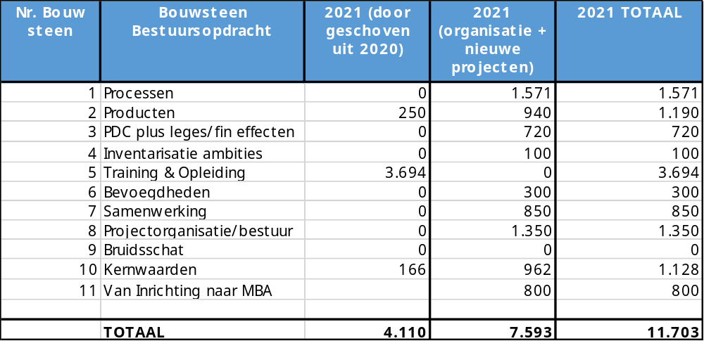

De vaststelling van de Bestuursopdracht Omgevingswet met deze bouwstenen vond plaats op 21 november 2019. Pas in het voorjaar 2020 werd bekend dat de inwerkingtreding van de Omgevingswet is uitgesteld naar 1 januari 2022. Het AB is hierover geïnformeerd met een aangepast Programma Omgevingswet 2020, waar dit Programma 2021 het vervolg op is.
Het Speelhuismanifest is in 2019 opgesteld als kader voor de samenwerking in de regio. Inmiddels spreekt men van Regionale Samenwerking Omgevingswet.
Bestaande uit vier gemeentesecretarissen uit elke sub-regio één, plus de directeuren van verbonden partijen ODZOB, GGD, VRBZO.
Bestaande uit drie bestuurders, uit elk DB van ODZOB, GGD en VRBZO één vertegenwoordiger, ondersteund door de drie directeuren.

